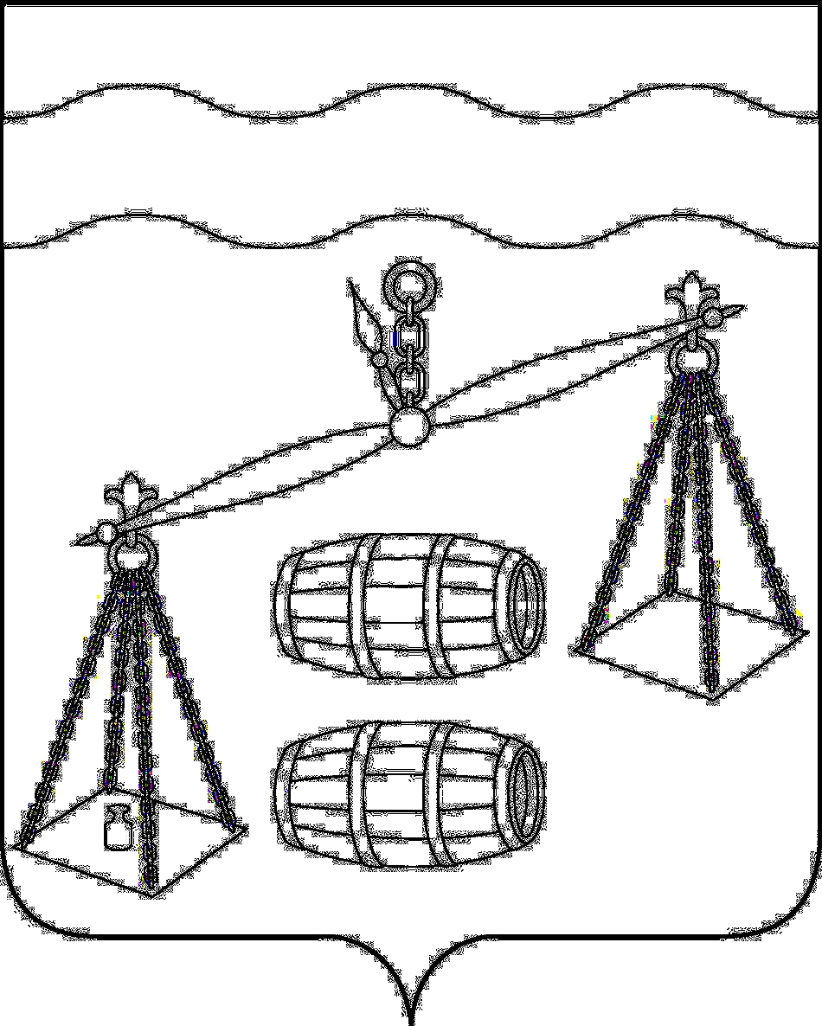
СЕЛЬСКАЯ ДУМА

СЕЛЬСКОЕ ПОСЕЛЕНИЕ

«ДЕРЕВНЯ БОРДУКОВО»
калужская область
РЕШЕНИЕ

от 23.12.2022г. № 120
Об особенностях командирования муниципальных
служащих администрации СП «Деревня Бордуково»,
работников администрации СП «Деревня Бордуково»,
не являющихсямуниципальными служащими
на территории ДонецкойНародной Республики,
Луганской Народной Республики, Запорожской области
и Херсонской области

В целях повышения уровня социальной защищенности, руководствуясь Указом Президента РФ от 17.10.2022 №752 "Об особенностях командирования лиц, замещающих государственные должности Российской Федерации, федеральных государственных гражданских служащих, работников федеральных государственных органов, замещающих должности, не являющиеся должностями федеральной государственной гражданской службы, на территории Донецкой Народной Республики, Луганской Народной Республики, Запорожской области и Херсонской области", Уставом СП " Деревня Бордуково ", Сельская Дума СП «Деревня Бордуково» РЕШИЛА:

1. Установить, что муниципальным служащим администрации СП «Деревня Бордуково», работникам администрации СП «Деревня Бордуково», не являющимся муниципальными служащими в период их нахождения в служебных командировках на территориях Донецкой Народной Республики, Луганской Народной Республики, Запорожской области и Херсонской области:
а) денежное содержание выплачивается в двойном размере;
б) дополнительные расходы, связанные с проживанием вне постоянного места жительства (суточные), возмещаются в размере 8480 рублей за каждый день нахождения в служебной командировке.
2. При направлении муниципальных служащих администрации СП «Деревня Бордуково», работников администрации СП «Деревня Бордуково», не являющихся муниципальными служащими в служебные командировки выплаты, предусмотренные нормативными правовыми актами Российской Федерации, устанавливаются и осуществляются в рублях.
3. Финансирование расходов, связанных с реализацией настоящего Решения, осуществлять за счет средств, предусматриваемых в бюджете СП «Деревня Бордуково».
4. Настоящее Решение вступает в силу после его обнародования и распространяется на правоотношения, возникшие с 30 сентября 2022 года.
5. Контроль за исполнением настоящего Решения возложить на администрацию СП «Деревня Бордуково «.

Глава сельского поселения
«Деревня Бордуково» М.К. Комиссарова

